**خواسته ها**

**خواسته ی 1**

**الف)**

با توجه به شکل زير داريم:

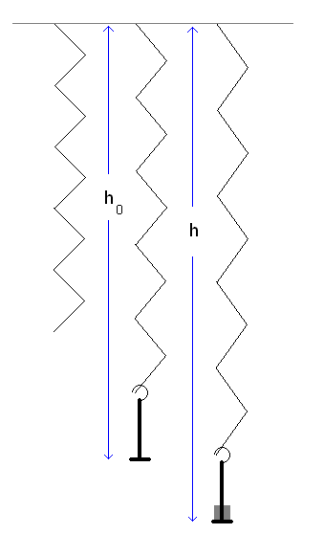



که در آن hs طول فنر در حالت آزاد است. با تفريق اين دو معادله از هم بدست می آيد:



**ب)** با استفاده از رابطه ای که از قسمت 1 بدست آورديم، داريم:



بنابراين با رسم نمودار m’ بر حسب  و محاسبه ی ضريب زاويه ی آن، می توان مقدار ثابت فنر را محاسبه کرد.

نمودار 1، m’ را بر حسب  نشان می دهد.



همان طور که ديده می شود، ضريب زاويه ی اين نمودار،  است که از طرفی برابر  است. پس می توان با در نظر گرفتن  مقدار k را بدست آورد:



**ج)** با توجه به رابطه ای که در بخش نظريه مطرح شد، (رابطه ی ) و با به توان دو رساندن آن داريم:



که در آن، m کل جرم آويزان شده به فنر (مجموع جرم کفه و وزنه های گذاشته شده روی آن) است. (که می توان آن را از جمع جرم کفه و وزنه های گذاشته شده روی آن بدست آورد.) در جدول 6، مقادير m و جذور T آورده شده است:

جدول 6 - مقادير مجذور دوره ی تناوب و مجموع جرم آويزان شده به فنر

|  |  |
| --- | --- |
|  |  |
| 0.18 | 0.1 |
| 0.35 | 0.15 |
| 0.44 | 0.2 |
| 0.53 | 0.25 |
| 0.61 | 0.3 |

با توجه به اين مقادير، نمودار مجذور دوره ی تناوب برحسب مجموع جرم آويزان شده به فنر در نمودار 2 آورده شده است:



شيب نمودار حاصل برابر  است و از طرفی با توجه به بهترين خط گذرنده اين مقدار برابر  است پس:



**د)** مقدار بدست آمده در قسمت ب  و مقدار بدست آمده در قسمت ج  هستند که تقريبا با هم برابرند، ولی به علت خطاهای متفاوتی که در دو آزمايش هست، دقيقا با هم برابر نيستند. مثلا در قسمت ج، ما خطای مربوط به اندازه گيری زمان (دوره ی تناوب) را هم داريم که در قسمت ب وجود نداشت.

ه) با توجه به رابطه ی بند (ج) ملاحظه می شود که مقدار  به ازای  برابر صفر می شود. از طرفی معادله ی بهترين خط گذرنده از نمودار  که ريشه ای برابر  دارد، بنابراين با توجه به مقدار اندازه گيری شده ی  دارين:



(بايد توجه کرد چون f يک مقدار نسبی است، واحد ندارد.)